节能降耗 机关先行

市直机关创建节约型机关倡议书

市直机关全体干部、职工：

勤俭节约是中华民族的传统美德，艰苦奋斗是中国共产党的优良作风。“一粥一饭，当思来之不易；半丝半缕，恒念物力维艰”，厉行节约、反对浪费，市直机关要在建设节约型机关中走在前、作表率。为此，现向市直机关全体干部、职工发出倡议：从我做起，从现在做起，节能降耗，机关先行，共同创建节约型机关。

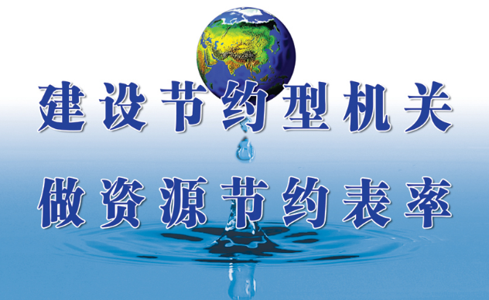

节约每一度电。尽量使用自然光照明，尽可能减少照明灯的使用数量和照明时间，做到白天一般不开灯；养成人走灯灭、随手关灯的好习惯，绝不出现白昼灯、长明灯；积极做好办公设备科学用电、节约用电的管理，减少电脑、打印机、碎纸机、饮水机等办公设备的待机能耗；加强空调用电管理，合理控制室内温度，做到无人不开空调，绝不出现开窗使用空调和下班不关空调现象；尽量减少电梯使用，提倡步行上下楼。



节约每一滴水。随手关闭水龙头，避免跑、冒、滴、漏和“长流水”现象；办公区卫生洁具和拖布池水龙头适当调小流量，卫生保洁做到不用长流水清洗拖布；办公区域绿地用水和景观环境用水尽量使用雨水和符合水质要求的再生水，并采用喷灌、滴灌等节水灌溉方式，绝不采用漫灌方式；减少公务用车清洗次数，绝不随意浪费水资源。



减少办公用品消耗。积极推进无纸化办公，坚决做到纸张的双面利用；减少打印机和复印机的使用频次，打印机、复印机的油墨、墨粉用完后，重新灌装再次使用；减少使用一次性用品，不使用一次性纸杯、签字笔等；严格控制机关报刊订阅数量，尽量采取机关阅览室集中征订，提高使用效率；落实精简文件要求，坚持少发文、发短文，严格控制发文数量和文件字数，不断减少纸质文件；认真做好各种办公用品耗材的回收利用，促进办公用品高效和循环利用。

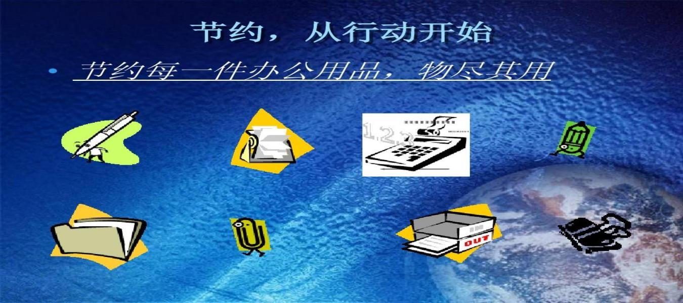

减少公务用车使用。加强公务用车使用管理，严格公务用车使用批准和登记制度，节假日期间，未经批准，机关公务用车做到一律封存停驶；积极倡导低碳、绿色的办公理念，在工作日内，做到尽量减少公务用车出驶台次，提高使用效率；对适合于节油改造的车辆，及时安装节油器；非紧要工作尽量使用公共交通工具和非机动交通工具出行。

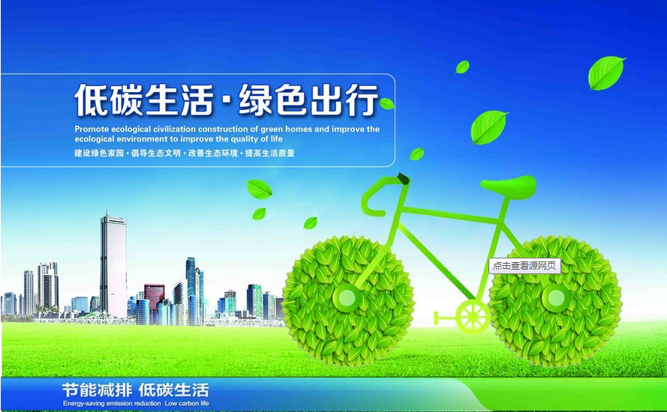

节约每一粒粮食。树牢过“紧日子”思想，积极践行“光盘行动”，在机关食堂用餐，做到勤拿少取、杜绝浪费；在饭店用餐，做到够吃就好、自觉打包，珍惜每一餐饭、节约每一粒粮，自觉抵制“舌尖上的浪费”。



“艰难困苦，玉汝于成”，细水长流，遇灾不愁，浪费可耻，节约光荣。节约资源刻不容缓，从我做起，从现在做起，节能降耗，机关先行，让勤俭节约成为自觉与习惯，让我们积极行动起来，共同创建节约型机关。

中共盘锦市直属机关工作委员会

盘锦市市直机关综合事务中心

2022年6月23日